La segunda sesión del Sínodo sobre la Sinodalidad ya tiene fecha

[Por: Óscar Elizalde Prada | ADN Celam]

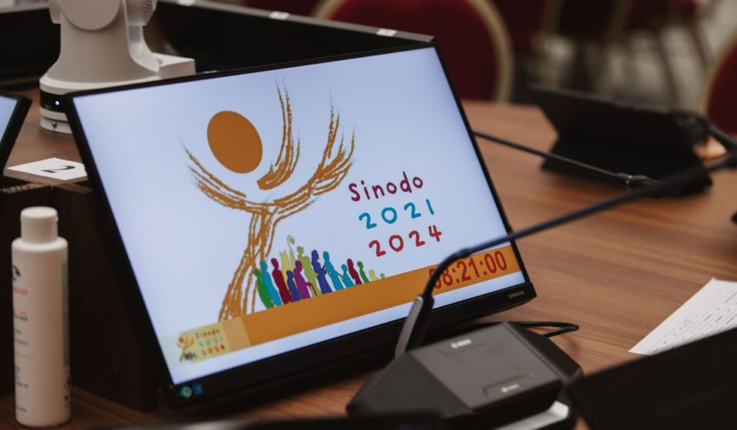
A través de un breve comunicado divulgado por la Sala de Prensa de la Santa Sede, este 17 de febrero, la Secretaría General del Sínodo ha anunciado que “el Santo Padre Francisco ha fijado las fechas de la segunda sesión de la XVI Asamblea General Ordinaria del Sínodo de los Obispos”, prevista “del miércoles 2 de octubre al domingo 27 de octubre de 2024”.

Esta segunda sesión tendrá lugar en el Vaticano, al igual que la primera, celebrada en octubre de 2023, y tendrá como finalidad “continuar los trabajos del Sínodo sobre la Sinodalidad en torno al tema ‘Por una Iglesia sinodal: comunión, participación y misión’”.

Retiro espiritual

Asimismo, la Secretaría General del Sínodo ha informado que “la segunda sesión de la XVI Asamblea estará precedida por dos días de retiro espiritual, del 30 de septiembre al 1 de octubre”, por lo cual los participantes deberán prever su llegada para el 29 de septiembre.

También la primera sesión del sínodo, que se inauguró el 4 de octubre de 2023 y concluyó el 29, estuvo precedida de un retiro espiritual, entre el 1º y el 3 de octubre, en el que sor Maria Grazia Angelini y el P. Timothy Radcliffe, orientaron varias meditaciones.

Publicado en: https://adn.celam.org/la-segunda-sesion-del-sinodo-sobre-la-sinodalidad-ya-tiene-fecha/

